Plans de gestion des sites LIFE Elia

UG:UM232 - Circuit: 70.362: pylône 32 au 34
Nom complet de l'UG: BEVERCE/(BRONROME)/HEID-DE-GOREUX 70KV LI

Action LIFE: Fauche : 1 polygone(s) (0.35 ha)
Autres actions LIFE sous cette/ces portée(s):

Commune(s): Stavelot

Triage(s) DNF concerné(s): La Gleize (LAROSE Pierre - GSM: 0477 78 12 59)

Cantonnement(s) DNF concerné(s):SPA (087/29.90.80)
Info actualisées sur Le portail environnement de Wallonie

Gestionnaire (+ Propriétaire):
ID | Gestionnaire | Propriétaires
PC_731 | Elia | Association/C.F.L.C./Cercle Des Fetes Loisirs Cantines
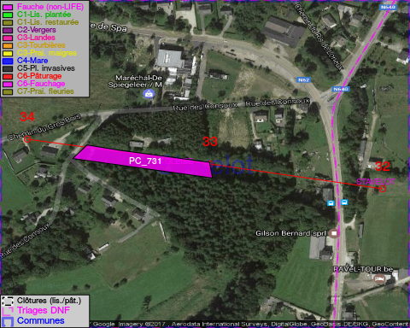

GESTION:

Objectif à long terme :

Pas d'objectif écologique mais conserver l'habitat herbeux.

Détail par portée
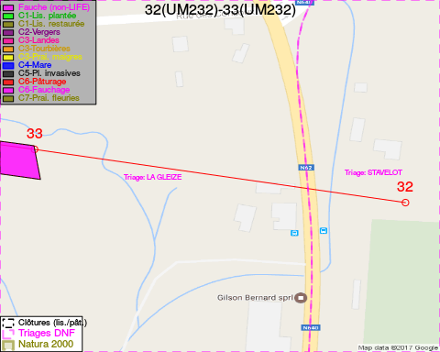
Adresse propriétaire:
- [PC_731] Association/C.F.L.C./Cercle Des Fetes Loisirs Cantines: R De Rixensart 45 Rixensart
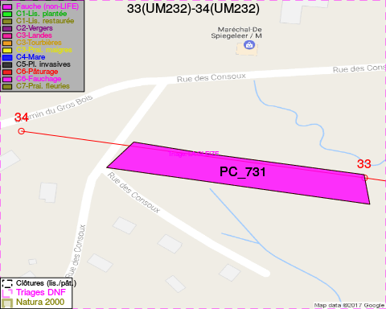
Adresse propriétaire:
- [PC_731] Association/C.F.L.C./Cercle Des Fetes Loisirs Cantines: R De Rixensart 45 Rixensart

Document réalisé le 07/02/2017

